FORMULAIRE
FONDS DE SOUTIEN CULTURE ET PATRIMOINE
Par le Service de la culture et des communications de la MRC
DATE LIMITE : 13 MARS 2026

DEMANDEUR :
(organisme, artiste professionnel ou émergent)
Nom de l’organisme ou de l’individu :
Nom de la personne ressource :
Adresse :
Municipalité :
Code postal :
Téléphone :
Courriel :

TITRE DU PROJET

LIEU OÙ SE DÉROULERA LE PROJET

DESCRIPTION DU PROJET (700 mots maximum) :
(Précisez le public visé, les partenariats s’il y a lieu, en quoi il répond aux objectifs du programme)

MESURE(S) ÉCORESPONSABLE(S) MISE(S) EN PLACE

Les demandes seront reçues et analysées par les membres du comité culturel de la MRC de D’Autray.

BUDGET* :
Limite de soutien de 3 000 $ par demandeur.

DÉPENSES
Nature de la dépense : | Nature de la contribution (argent, bien ou service) | Montant
Ex : gestion du projet |  | $
Ex : achat du matériel créatif pour l’activité de médiation |  | $
 |  | $
 |  | $
TOTAL : |  | $

REVENUS
 | Montant | Nature de la contribution | Confirmation
Subventions (fédéral, provincial, MRC ou municipal) :
Fonds de soutien Culture et Patrimoine | $ | Argent (max. 3 000 $) | À venir
 | $
 | $
Total – subventions : | $
Contributions du milieu (investissement, commanditaires, revenus de vente, etc.):
 | $
 | $
Total – contributions du milieu : | $
TOTAL : | $
Les dépenses et les revenus doivent être égaux pour un budget équilibré.
ÉCHÉANCIER
Période | Étape
Ex : juin 2026 | Diffusion de la promotion

DÉPÔT DU PROJET (DATE LIMITE : VENDREDI 13 MARS)
Le formulaire rempli doit être envoyé à l’adresse électronique suivante : culture@mrcautray.qc.ca. Une réponse quant à l’acceptation ou le refus de votre dossier vous sera transmise au plus tard le jeudi 9 avril 2026.

PIÈCES À JOINDRE AU DOSSIER
Formulaire dûment rempli;
Curriculum vitae des principaux membres de l’équipe de réalisation;
Tout autre document pouvant faciliter l’étude de la demande : portfolio, photographies, plan et croquis, document de présentation de l’organisme, extraits de presse, etc.

AIDE POUR LA PROMOTION
Le Service de la culture et des communications de la MRC peut soutenir le demandeur dans la promotion de ses activités en les intégrant dans son calendrier culturel (culturepatrimoineautray.ca) et sur la page Facebook de l’organisation.
Merci de nous fournir les informations suivantes :
- Une photo;
- L’heure, la date, le lieu, le coût;
- Courte description;
- Lien Web redirigeant vers plus d’information (facultatif).
Les projets soutenus devront faire figurer le logo fourni par la MRC dans les visuels et certaines communications qui seront utilisés pour promouvoir l'initiative.

VISIBILITÉ
Le promoteur qui reçoit une subvention dans le cadre de cet appel s’engage à mentionner la contribution de la MRC de D’Autray dans les documents promotionnels, les messages publicitaires, le site Web ainsi que lors des activités publiques.
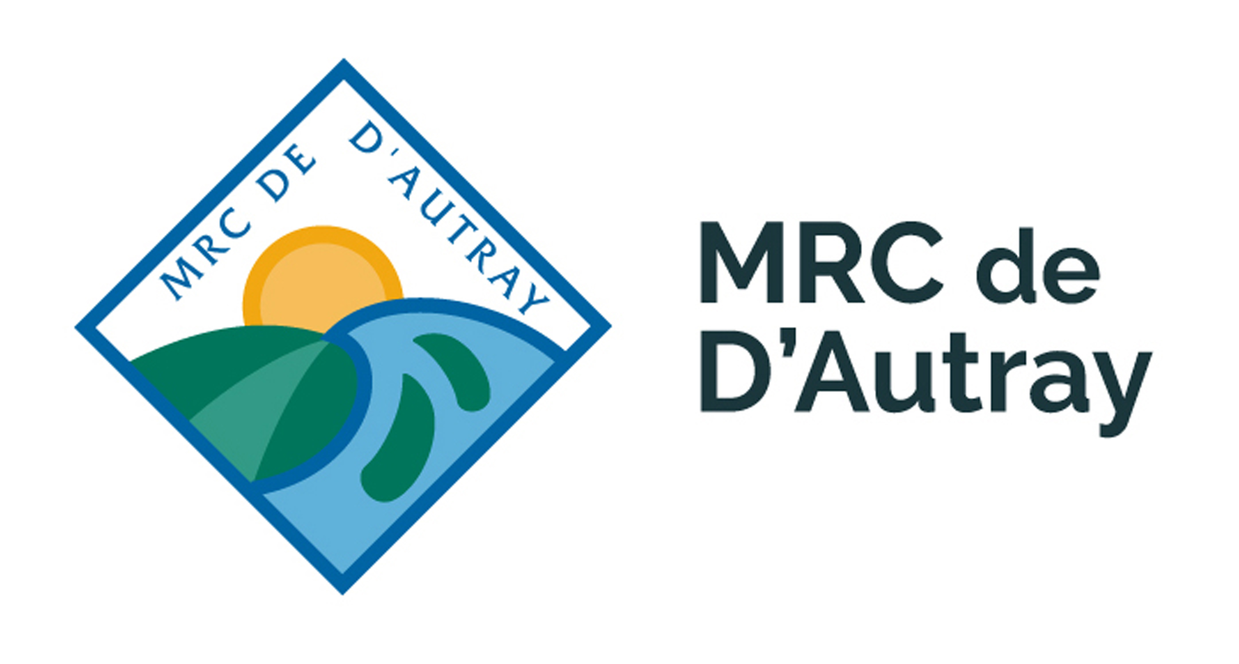
REDDITION
- Le promoteur s’engage à compléter le projet déposé et à compléter le formulaire de reddition de compte dans un délai d’un an suivant l’accord de la subvention.
- Un protocole d’entente, préparé par la MRC, décrivant les obligations des parties (MRC et promoteur) sera signé si la subvention est accordée au projet déposé.
- Le promoteur recevra 100 % de la subvention à la signature de l’entente.
- Si un projet doit être annulé ou subir une modification majeure dans sa forme ou à son calendrier de réalisation, le promoteur doit aussitôt en aviser l’agente de développement afin de convenir d’un arrangement, à défaut de quoi, le remboursement de la totalité ou d’une partie de l’aide financière pourra être exigé.

INFORMATION
Service de la culture et des communications de la MRC
450 836-7007 poste 2525
culture@mrcautray.qc.ca

